Vibrogimnasztika
Ez a 30 másodperces gyakorlat a hosszú élet titka.
Tanuld meg te is, teljesen újjá fogsz születni!
2016/07/01 twice

Naponta többször is, de egyszerre csak 2x30 másodpercig végezzük az alábbi gyakorlatot. Könnyedén megszabadulhatunk a méreganyagoktól!
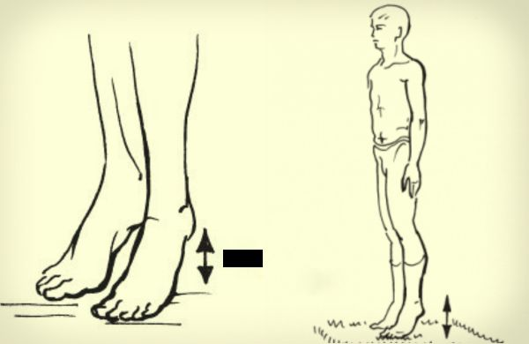
Egy szovjet mérnök, Alexander Alekszandrovics Mikulin repülőgépmotorokat, és sugárhajtású repülőgép hajtóműveket tervezett. Ötvenéves korában súlyos szívproblémát diagnosztizáltak nála, és szinte bármilyen mozgástól, komolyabb fizikai megterheléstől eltiltották. Neki köszönhetjük a vibrogimnasztika feltalálását, amely mindennapos gyakorlásával akár évtizedekkel meghosszabbíthatjuk életünket.

Mikulinnak akkor 3-4 évet jósoltak az orvosai, de ő elhatározta, hogy megmenti önmagát. Mérnöki szemmel komolyabb vizsgálat alá vetette az emberi test működését, és rájött, hogy minden probléma gyökere a nagyvénákban keresendő.

Mikulin egy olyan gyakorlatot állított össze, mely segítségével megőrizhetjük vénáink, és egyben szívünk egészségi állapotát is.

Naponta csupán harminc másodpercet kell áldoznunk azért, hogy hosszú és egészséges életet élhessünk.

A vibrációs vagy rezgéstorna lényege a következő:
- álljunk nyugodtan, a lábfejeink legyenek párhuzamosak egymással, emelkedjünk lábujjhegyre kb. 1-3 cm-re, majd hirtelen „essünk” vissza - ne túl sok erővel - a sarkunkra. Érdemes megtartani a fogakat összecsukott állapotban, minimalizálni a rezgéseket a fejedben és elengedni a negatív érzéseket. Végezd el 30-szor.
- A gyakorlat kb. 30 másodpercig tart, ezután iktassunk be a mozgásban egy 10 másodperces szünetet és végezzük el újra a 30 „visszaesést”. Vagyis összesen 70 másodpercig (30 gyakorlat + 10 szünet + 30 gyakorlat).
A sarok emelésekor az izmaink összehúzódnak, és felfelé nyomják a vénából a vért. Amikor „lezuhanunk”, a vér megfordul, és elindul a szív felé, csökkentve annak terhelését.
- Naponta 4-5 alkalommal megismételhetjük.
Ez a mozgásforma leginkább ajánlott azoknak, akik keveset mozognak, ülőmunkát végeznek. A mozdulatsort akár az irodában is gyakorolhatjuk, legalább ennyi időre szakítsuk meg munkánkat egészségünk érdekében.

Használd a vibro-tornát:
- amikor ülsz vagy állsz hosszú ideig
- hosszú ideig tartó gyaloglás után
- elhúzódó mentális tevékenységek esetén
- ha vannak érelváltozások az alsó végtagokban,
- visszér esetén.

Rendszeresen végezve, ezzel a gyakorlattal elkerülhető számos belső betegség, pl. thrombophlebitis, ödéma, és a szívinfarktus is.

Ezen kívül hasonló hatást gyakorol az emberi testre, mint a lovaglás.

Alexander Alekszandrovics Mikulin a fenti Vibro gyakorlatot így fogalmazta meg:
„Ha annyira emelkedünk lábujjhegyre, hogy a sarkak a padlótól mindössze 1 cm-nyit távolodnak el, és hirtelen visszaereszkedünk a padlóra, akkor egy ütést, rázkódást szenvedünk el. Ilyenkor ugyanaz megy végbe, ami futáskor és járáskor: a szelepeknek köszönhetően az erekben a vér egy járulékos impulzust kap a fölfele mozgáshoz.
Az ilyen rázkódásokat nyugodtan kell végezni, nem gyakrabban, mint másodpercenként egyszer. Semmi esetre se próbálják 1 cm-nél magasabbra emelni a sarkat a padló felett.
A túl gyakori rázkódások haszontalanok. Minden gyakorlat 60-nál nem több rázkódásból álljon. Végezzék azokat keményen, de ne hirtelen, hogy azok ne okozzanak fájdalmat a fejben.”
Ő maga a „vibrogimnasztikát” több évtizeden át gyakorolta, és kitűnő szellemi és fizikai kondícióban volt.

